6.4灯泡的功率
一、单选题
1.某同学利用如图所示电路，测量额定电压为2.5V小灯泡的额定功率，下列说法错误的是（ ）
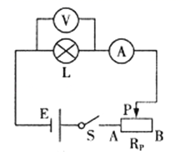
A. 闭合开关前，滑片P应滑到B端
B. 闭合开关后，小灯泡不发光，一定是小灯泡灯丝断了
C. 当电压表示数为2.5V时，测出通过小灯泡的电流，可算出小灯泡的额定功率
D. 实验还可得知，小灯泡的实际功率越大，小灯泡越亮
2.小华同学在“测定小灯泡的功率”实验中，所用电源电压为7.5V，滑动变阻器上标有“20Ω 2A”的字样，小灯泡标有“4.5V”字样，估计小灯泡的额定功率小于1.5W，他按如图所示的电路连接好电路后，按正确的实验步骤开始实验．当小灯泡正常发光时，变阻器的滑片P恰好在中点上（即连入电路的电阻为10Ω）．有关此实验的说法中正确的（ ）
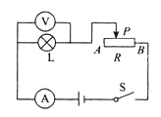
A. 小灯泡正常发光时，变阻器消耗的电功率是1.35W B. 小灯泡正常发光时，通过的电流时0.45A
C. 通过实验可以知道小灯泡的额定功率是0.9W D. 小灯泡正常发光时，通过的电流是0.3A
3.为了探究“电功率与电阻的关系式”，选用额定电压均为6V的L₁、L₂两盏灯泡，将两灯串联起来，按照如图所示的电路开始了实验探究，闭合开关后看见灯L₁微微发光，灯L₂几乎不发光，下面关于两灯的电阻R₁和R₂、两灯的额定功率P₁和P₂的大小关系成立的是（不考虑电阻值随温度的变化）（ ）
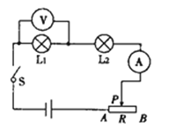
A. R₁＞R₂ P₁＞P₂ B. R₁＜R₂ P₁＜P₂
C. R₁＞R₂ P₁＜P₂ D. R₁＜R₂ P₁＞P₂
4.如图中的三个电路电源电压均相同且保持不变，灯泡的规格相同，忽略温度对电阻的影响．当开关闭合后，a、b、d三盏灯实际功率的大小关系式正确的是（ ）
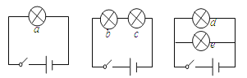
A. P_{a}=P_{d}=P_{b} B. P_{a}=P_{d}＞P_{b} C. P_{a}＞P_{d}＞P_{b} D. P_{a}＜P_{d}=P_{b}
5.李明同学为了探究“电功率与电阻的关系”，他找来额定电压均为6V的L₁、L₂两只灯泡．将两灯串联起来，按照如图所示的电路开始了实验探究，闭合开关后，看见灯L₂微微发光，灯L₁几乎不发光，则关于两灯的电阻R₁和R₂、两灯的额定功率P₁和P₂的大小关系成立的是（不考虑灯丝电阻值随温度的变化）（ ）
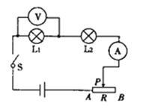
A. R₁＞R₂ ， P₁＞P₂ B. R₁＜R₂ ， P₁＜P₂
C. R₁＞R₂ ， P₁＜P₂ D. R₁＜R₂ ， P₁＞P₂
6.如图所示，如果电阻R的数值和各电流表与电压表的示数都已知，哪一个图中的数据无法让我们计算出灯泡L的功率（ ）
A. 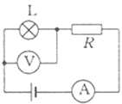 B. 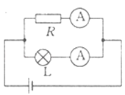
C. 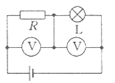 D. 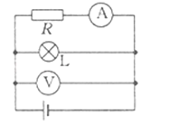
7.如图是小松同学做电学实验时所画电路图的一部分，其中小灯泡的铭牌不清，根据此图，可以直接研究的问题是（ ）
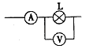​
A. 测小灯泡正常发光的电阻 B. 测小灯泡的实际电功率
C. 测小灯泡消耗的电能 D. 测小灯泡产生的热量
8.下列家用电器中，正常工作一小时耗电接近1. 2kW·h的是（ ）
A. 电视机 B. 电冰箱 C. 空调 D. 台灯
9.如果利用如图所示的电路来测量一个大电阻R的电功率，那么x、y、z应分别代表（ ）
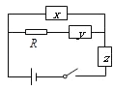​
A. 电流表、电压表、滑动变阻器 B. 电压表、电流表、滑动变阻器
C. 滑动变阻器、电流表、电压表 D. 电压表、滑动变阻器、电流表
10.下列各电路中，电阻R的阻值和小灯泡的额定电压已知，电流表能正常读数，则能测出小灯泡额定功率的电路是（ ）
A. 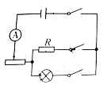 B. 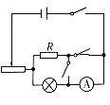
C. 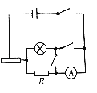 D. 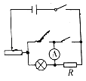
二、填空题
11.某同学在做“用电流表和电压表测定小灯泡功率”的实验中，所用小灯泡的额定电压为2.5V，额定功率小于1W．
①则电源至少应选用 ________ 节干电池串联，电压表的量程应选用0～3V，电流表的量程应选用 ________A．
②如图是测量小灯泡的功率的原理图，若连接电路时灯泡接触不良，而其他部分完好．则除了灯泡不亮之外，还会出现的现象是：Ⅰ． ________ ：
Ⅱ． ________．
③排除故障后，该同学设计、并根据实验现象和数据填写的一份实验记录表格：
次数 | 灯泡两端电压/V | 通过灯丝的电流/A | 灯泡亮度 | 灯泡的电功率/W | 灯泡的平均电功率/W
1 | 2.20 | 0.28 | 比正常发光时暗 | 0.62 | 0.76
2 | 2.50 | 0.30 | 正常发光 |  | 0.76
3 | 2.80 | 0.32 | 比正常发光时亮 | 0.90 | 0.76
根据表格内容，试回答下列问题：
Ⅰ．小灯泡的额定功率是 ________ ；
Ⅱ．小灯泡正常发光时灯丝电阻的阻值是 ________ ；（保留一位小数）
Ⅲ．在“实验记录”中如果该同学对实验现象的观察和数据的记录都正确，请你指出他所设计的实验记录表格中的一处错误： ________；
Ⅳ．滑动变阻器在实验中所起的作用：除了可以改变电路中的电流和灯泡两端的电压之外，还可以起到 ________的作用．
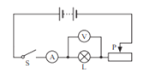
12.如图1所示，某同学在“测量小灯泡电功率”的实验中，误将电压表并联在滑动变阻器两端，他从滑片置于最右端时开始记录第一组数据，调节滑片测得多组数据，描绘出的U﹣I图象如图2所示，已知小灯泡的额定电压为2.5V，电源电压为4.5V，可求得小灯泡的额定功率为________ W，变阻器最大阻值为________ Ω．
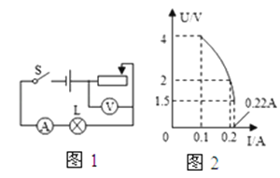
13.小明在做“测量小灯泡电功率”的实验中，所用器材有额定电压为2.5V的小灯泡，以及符合实验要求的电源、滑动变阻器、电表、开关和导线．实验前电压表和电流表已调零，实验时用导线a、b、c、d、e、f、g按图示方式连接电路．
（1）闭合开关前应把滑动变阻器滑片P调到________ （选填“A”或“B”）端．
（2）闭合开关，调节滑动变阻器，结果出现了下列现象，请分析其原因：
a．小灯泡不亮，电压表示数始终为3V，电流表示数始终为零，则可能是导线________ 出现断路；
b．小灯泡能发光，电流表有示数，电压表示数始终为零，则可能是导线________ 出现断路．
（3）排除故障后，调节滑动变阻器，测得的三组数据如下表．则小灯泡的额定功率为________ W．
实验次数 | 1 | 2 | 3
电压U/V | 2.5 | 2.8 | 2.0
电流I/A | 0.30 | 0.32 | 0.26
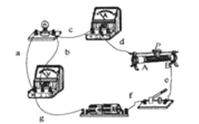
14.在“测定小灯泡的电功率”实验中，小红同学所用电源电压不变，小灯标有“2.5V”字样．她正确连接电路，实验步骤正确，闭合电键时，电压表、电流表的示数分别为1.3伏和0.16安．然后她将滑动变阻器的滑片移动到中点位置时，发现小灯正常发光．接着她将滑片移动到另一端，发现小灯闪亮一下熄灭了，此时电流表的示数为________ 安，而电压表的示数如图（a）所示．于是她更换电压表量程，发现电压表的示数如图（b）所示，则电源电压为________ 伏，滑动变阻器的最大阻值为________ 欧，小灯的额定功率为________ 瓦．
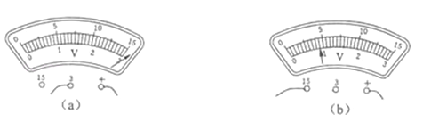
15.在测定“小灯泡电功率”的实验中，电源电压为4.5V，小灯泡额定电压为2.5V、电阻约为10Ω．
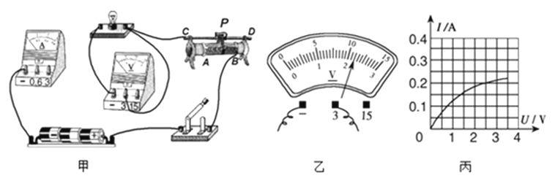
（1）连接电路时开关应________ ，电流表的量程应选0～ ________ A．
（2）请你用笔画线代替导线，将图甲中的实物电路连接完整________ ．
（3）闭合开关前，图甲中滑动变阻器的滑片P应位于________ （选填“A”或“B”）端．
（4）小叶同学闭合开关，移动滑片P到某一点时，电压表示数（如图乙所示）为________ V，若他想测量小灯泡的额定功率，应将图甲中滑片P向________ （选填“A”或“B”）端移动，使电压表的示数为2.5V．
（5）小向同学移动滑片P，记下多组对应的电压表和电流表的示数，并绘制成图丙所示的I﹣U图象，根据图象信息，可计算出小灯泡的额定功率是________ W．
三、实验探究题
16.在测定“小灯泡电功率”的实验中，电源电压为 ，小灯泡额定电压为 、电阻约为 ．
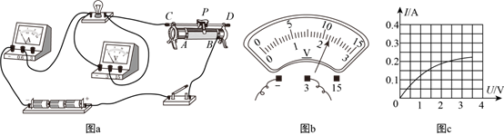
（1）请你用笔画线代替导线，将图中的实物电路连接完整________．（连线时电流表量程要选择正确）
（2）连接电路时开关应________，闭合开关前，图中滑动变阻器的滑片 应位于________（选填“ ”或“ ”）端。
（3）小叶同学闭合开关，移动滑片 到某一点时，电压表示数（如图所示）为________ ，若他想测量小灯泡的额定功率，应将图-1中滑片 向________（选填“ ”或“ ”）端移动，使电压表的示数为 ．
（4）小向同学移动滑片 ，记下多组对应的电压表和电流表的示数，并绘制成图-3所示的 图像，根据图像信息，可计算出小灯泡的额定功率是________ ．
（5）小勇同学在实验中连接好电路，闭合开关，移动变阻器滑片 ，发现小灯泡始终不亮，电压表有示数，电流表无示数，原因可能是________（写出一种即可）。
（6）实验中他们还发现：灯丝的电阻值随电压升高而增大，可导体的电阻不是与电压、电流无关吗？怎么会有这样的结论呢？请你给他们做出合理的解释：________．
17.在测定额定电压为“2.5V”小灯泡电功率的分组实验中：
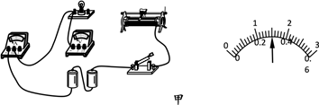
（1）请用笔画线代替导线，将图甲中的实物电路连接完整．
（2）小明闭合开关后，发现灯泡不亮，电流表无示数，电压表有示数，则故障可能是________．排除故障后，移动滑片使小灯泡正常发光，此时电流表示数如图乙所示，则小灯泡额定功率为________W．
（3）小华在进行实验数据处理时，算出了小灯泡的平均功率（如下表），你认为这样处理数据是________（合理/不合理）的，理由：________．
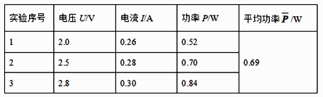
18.小宏在做“测定小灯泡电功率”的实验中．器材齐全且完好，学生电源有2、4、6、8、10、12V六档供选择，滑动变阻器有A、B两个(A标有“10Ω 1A”字样、B标有“20Ω 2A”字样)，待测小灯泡标有“2.5V”字样．小宏选用电源的6V档，并选取一个变阻器进行实验．
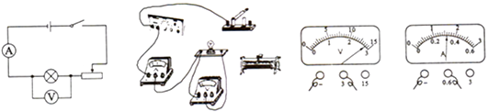
（1）小宏连接实物时未完工，请你用笔画线代替导线将图中滑动变阻器连入电路，要求滑片向右滑动时阻值变大.
（2）测定小灯泡的额定功率需要测量和记录的物理量是________和________，判定该小灯泡正常发光的方法是________．
（3）小宏正确连接电路且实验步骤正确．当滑动变阻器阻值调到最大值时闭合开关，发现小灯泡发光较亮(发光异常)，电压表、电流表的示数分别如图甲、乙所示，其中电流表的示数是________ A，出现这种情况的原因是他选用了________ (选填“A”或“B”)变阻器；此时若要测出该小灯泡的额定功率，你的方法是：________．
19.“测量小灯泡电功率”的实验电路如图甲所示．电源电压为3V，小灯泡的额定电压为2.5V． 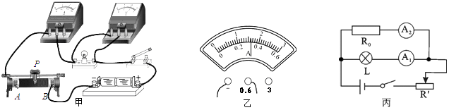
（1）闭合开关前，滑动变阻器的滑片P应置于________端（选填“A”或“B”），目的是________．
（2）实验中，闭合开关，移动滑片P到某个位置时，电压表的示数为2.2V，若想测量小灯泡的额定功率，应将滑片P向________（选填“A”或“B”）端移动，使电压表的示数为________V，这时电流表的示数如图乙所示，读数为________A，则小灯泡的额定功率为________W．
（3）此实验还可以只用电流表而不用电压表也能测灯泡额定功率，其电路如图丙所示，R₀=10Ω，其中关键的一步是必须调节滑动变阻器，使电流表A₂的示数为________A时，再读出电流表A₁的示数，才能计算出小灯泡的额定功率．
四、综合题
20.用图a所示的实验电路，测量一个标有“2.5V”字样的小灯泡的额定功率．
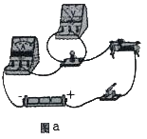
（1）实验时，如何使小灯泡正常发光呢？你的措施是：________．
（2）爱探究的小白用另一只电流表A₂和一个5Ω的定值电阻R，连接了如图b所示的电路，同样测出了小灯泡的额定功率．具体操作是：闭合开关，移动滑动变阻器的滑片，使电流表A₂的示数为________A，小灯泡正常发光．此时电流表A₁的示数如图c所示，则小灯泡的额定功率为________W．
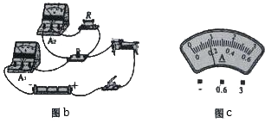

答案解析部分
一、单选题
1.【答案】B
【解析】【解答】解：A、闭合开关前，滑动变阻器应滑到B端，即其电阻最大位置．故A正确；
B、闭合开关后，小灯泡不发光的原因有很多，并不一定是小灯泡灯丝断了，故B错误；
C、当电压表示数为2.5V时，测出通过小灯泡的电流，可算出小灯泡的额定功率，正确；
D、小灯泡的亮度就是看小灯泡的实际功率，实际功率越大，小灯泡越亮，故D正确．
故选B
【分析】（1）闭合开关前，滑动变阻器应滑到电阻最大位置；
（2）闭合开关后，小灯泡不发光的原因有：小灯泡灯丝断路、小灯泡被短路、小灯泡接触不良、电源电压太小、滑动变阻器连入电路的电阻太大等原因；
（3）当电压表的示数为额定电压时，根据电流表的示数和公式P=UI即可求出小灯泡的额定功率；
（4）小灯泡的亮度就是看小灯泡的实际功率，实际功率越大，小灯泡越亮．
2.【答案】D
【解析】【解答】解：灯泡正常发光时滑动变阻器两端电压：U_{滑}=U﹣U_{L额}=7.5V﹣4.5V=3V，
此时电路电流：I=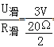=0.3A，
此时滑动变阻器消耗的功率：P_{滑}=U_{滑}I=3V×0.3A=0.9W，
灯泡额定功率：P_{L}=U_{L}I=4.5V×0.3A=1.35W；故ABC错误，D正确；
故选D．
【分析】灯泡在额定电压下正常发光，由电功率公式求出灯泡正常发光时滑动变阻器两端电压，然后由欧姆定律求出电路电流，由电功率公式求出灯泡与滑动变阻器的功率．
3.【答案】C
【解析】【解答】解：灯泡的亮度是由灯泡的实际功率决定的，因为灯L₁微微发光，灯L₂几乎不发光，所以L₁的实际功率比L₂的实际功率大；
由于两灯是串联，根据P=I²R可知，在电流相同的情况下，用电器的电功率与阻值成正比，所以R₁＞R₂；
因为两灯的额定电压相同，根据P=可知，在电压相同的情况下，电功率与电阻成反比，由于R₁＞R₂ ， 所以P₁＜P₂ ．
故选C．
【分析】由两个灯泡的亮度情况得出二者的电功率关系，然后根据P=I²R得出二者的电阻关系，最后根据P=得出二者的额定功率关系．
4.【答案】B
【解析】【解答】解：三个电路电源电压相同，设电源电压为U，设灯泡电阻为R，
由电路图可知，a灯接在电源上，a的功率P_{a}=；
b、c两灯泡串联接在电源两端，b灯功率P_{b}=I²R=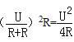​
d、e两灯并联接在电源两端，d灯实际功率P_{d}=，
则三灯功率的关系为：P_{a}=P_{d}＞P_{b}
故选B．
【分析】分析清楚电路结构，明确各灯泡的连接方式，然后应用电功率公式比较灯泡实际功率大小．
5.【答案】D
【解析】【解答】解：灯泡的亮度是由灯泡的实际功率决定的，因为灯L₂微微发光，灯L₁几乎不发光，所以L₂的实际功率比L₁的实际功率大．
由于两灯是串联，我们根据P=I²R可知，在电流相同的情况下，用电器的电功率与阻值成正比，所以R₂＞R₁ ．
因为两灯的额定电压U相同，根据P=可知，电功率与电阻成反比．由于R₁＜R₂ ， 所以P₁＞P₂ ．
故选 D．
【分析】由两个灯泡的亮度情况得出二者的电功率关系，然后根据P=I²R得出二者的电阻关系，最后根据P=得出二者的额定功率关系．
6.【答案】D
【解析】【解答】解：A、图中定值电阻和小灯泡串联，电压表测量的是小灯泡两端的电压，示数计为U_{L} ， 通过小灯泡的电流为I，则小灯泡电功率的表达式是P=U_{L}I；
B、图中定值电阻和小灯泡并联，电流表测量各个支路上的电流，分别为I_{R}和I_{L} ， 则电源电压为U=I_{R}•R，根据欧姆定律和并联电路电流的特点，则小灯泡电功率的表达式是P=（I_{R}•R）I_{L}；
C、图中定值电阻和小灯泡串联，两个电压表分别测量小灯泡和电阻两端电压，由于电阻R和电压表的示数都已知，所以根据欧姆可知流经电阻R的电流I=， 因为图中定值电阻和小灯泡串联，所以可知流经灯泡的电流也等于I，另一个电压表测出来灯泡两端的电压U_{L} ， 所以小灯泡电功率为P=U_{L}I=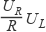．
D、图中定值电阻和小灯泡并联，电压表测量的是小灯泡两端的电压或电源电压，示数计为U_{L} ． 电流表测的是流经电阻的电流，而不是流经灯泡的电流，所以无法求得小灯泡电功率．
故选D．
【分析】电功率等于用电器电压和电流的乘积，用公式表示为P=UI，测量小灯泡的电功率实际上就是测量小灯泡两端的电压和电流．
7.【答案】B
【解析】【解答】解：A、据图能看出，该题能直接测出小灯泡的实际电压和实际电流来，故据公式R=​可以计算出灯泡的实际电阻，由于电阻受温度的影响，故灯泡的实际电阻与正常工作时的电阻是不同的，故该选项错误；
B、知道灯泡的实际电压和实际电流，据公式P=UI可计算出灯泡的实际功率，故该选项正确；
C、由于在测量小灯泡消耗的实际电能，需要用到时间，故在这里没有涉及到时间，故该选项错误；
D、由于在测量小灯泡消耗的实际热量，需要用到时间，故在这里没有涉及到时间，故该选项错误；
故选B．
【分析】（1）电阻的大小受温度的影响，在不同温度下，导体的电阻的大小是不同的；
（2）知道用电器的实际电压和实际电流，据公式P=UI可计算出实际功率；
（3）据公式Q=I²Rt和W=UIt可知，若想计算出小灯泡消耗的电能和产生的热量必须要知道通电时间．
8.【答案】C
【解析】【解答】空调的功率大约是1000W，电冰箱的功率大约是100W；电视机的功率大约是200W；台灯的功率大约是20W；正常工作一小时耗电接近1. 2kWh，此用电器的功率是1200W。
故选C。
【分析】在此题中了解用电器的功率是解决此题的关键。
9.【答案】B
【解析】【解答】解：伏安法测量电功率时，被测电阻与滑动变阻器串联，电流表测量与被测电阻串联，电压表与被测电阻并联，因此z为滑动变阻器；
而y与电阻R串联，所以此表应是电流表；x并联在电阻R的两端，所以此表应是电压表．
故选 B．
【分析】根据电流表与被测用电器串联，并且在电路中相当于导线；电压表与被测用电器并联，在电路中相当于开路；伏安法测功率的原理图进行分析．
10.【答案】C
【解析】【解答】解：根据已知电阻和灯泡的额定电压，要测灯泡额定功率需要利用电路特点和欧姆定律计算出灯泡正常发光时通过R的电流．
ABD、无论三个开关如何组合，都无法确定灯泡是否正常发光，故ABD不能测量灯泡的额度功率，故ABD不符合题意；
C、当电源正极右侧和灯泡右侧水平放置的开关闭合时，灯泡和R并联，电流表测量通过R的电流，移动滑片使得电流表的示数I_{R}= 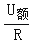；
保持滑片位置不动，当电源正极右侧和竖立的开关闭合时，灯和R并联，电流表测量干路电流I，则通过灯的电流I_{L}=I﹣I_{R}；
灯泡的额定功率，P_{额}=U_{额}（I﹣I_{R}）=_{额}（I﹣）即可求出灯泡的额定功率，故C符合题意．
故选C．
【分析】由P=UI，已知小灯泡的额定电压，则需要测出灯泡正常发生时通过的电流，分析各电路图，看所给电路能不能测出灯泡正常发光时的电流，然后判断是否能测出灯泡的额定功率．
二、填空题
11.【答案】2；0﹣0.6A；电流表示数几乎为0；电压表示数几乎等于电源电压；0.75W；8.3Ω；灯泡的平均电功率无意义；保护电路
【解析】【解答】解：
①由题知，灯泡的额定电压为2.5V，因为一节干电池电压1.5V，所以至少选用2节干电池；
由P=UI可知，灯泡正常发光电流小于：I=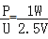=0.4A，故电流表选用0﹣0.6A量程；
②灯泡接触不良，即灯泡断路，由图可知此时，电压表被串联入电路中，因为电压表的电阻非常大，电源电压一定，由欧姆定律可知，电路电路电流非常小，几乎为0，即电流表示数几乎为0；这时电压表分得的电压几乎等于电源电压；
③Ⅰ．由表格数据知，灯泡电压为2.5V时，通过灯泡的电流为0.30A，
所以灯泡的额定功率：P=UI=2.5V×0.30A=0.75W；
Ⅱ．由欧姆定律可得，灯泡正常发光时灯丝电阻：
R_{L}=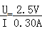​≈8.3Ω；
Ⅲ．灯泡的实际电压不同时，其实际功率不同，所以表格中计算灯泡的平均功率没有意义；
Ⅳ．本实验中滑动变阻器的作用有：调节电路中电流和灯泡两端电压和保护电路．
故答案为：①2；0﹣0.6A；②电流表示数几乎为0；电压表示数几乎等于电源电压；③Ⅰ．0.75W；Ⅱ．8.3Ω；Ⅲ．灯泡的平均电功率无意义；Ⅳ．保护电路．
【分析】①由灯泡额定电压可知电源电压需要的干电池节数；由P=UI计算灯泡正常发光时的电流，从而确定电流表的量程；
②灯泡接触不良，由图可知电路的连接情况，从而分析电路会出现的现象；
③Ⅰ．由表格数据找到额定电压下灯泡的电流，由P=UI计算小灯泡的额定功率；
Ⅱ．由欧姆定律计算灯泡正常发光时灯丝电阻；
Ⅲ．灯泡的实际电压不同时，其实际功率不同，由此分析表格中的错误；
Ⅳ．变阻器在电路中的作用有：保护电路和调节电路中电流和灯泡两端电压．
12.【答案】0.5；40
【解析】【解答】解：
（1）电路图可知小灯泡和滑动变阻器串联，电压表测量滑动变阻器的电压，
灯泡正常发光时小灯泡电压2.5V，
根据串联电路的总电压等于串联的各分电压之和可得：灯泡正常发光时，滑动变阻器电压为U_{滑}=U﹣U_{L额}=4.5V﹣2.5V=2V，
由图2可知：U_{滑}=2V时，I=0.2A，
所以小灯泡额定功率：
P_{L额}=U_{L额}I=2.5V×0.2A=0.5W；
（2）滑动变阻器连入电路阻值最大时两端的电压最大，电路中的电流值最小，由图2可知：U_{滑最大}=4V时，I_{最小}=0.1A，
根据欧姆定律得其阻值为R_{滑最大}=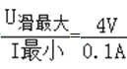=40Ω；
故答案为：0.5；40．
【分析】由电路图可知灯泡和滑动变阻器串联，电压表测量滑动变阻器的电压，根据灯泡正常发光电压求得滑动变阻器的电压，然后由图读出电路中的电流，根据P=UI求出额定功率；
由图2得出滑动变阻器连入电路阻值最大时的电压和电流值，根据欧姆定律求出其阻值．
13.【答案】A；a；b；0.75
【解析】【解答】解：（1）滑动变阻器接入右半段，滑片处于左端，滑动变阻器连入电路的电阻最大．
（2）a、灯泡不亮，电流表无示数，电路断路．电压表示数为3V，测电源电压，与电源连通，所以电压表并联的那部分断路，所以导线a断路．
b、如果电压表并联以外的电路断路，整个电路断路，灯泡和电流表都不工作．
如果电压表并联的部分短路，即灯泡短路，灯泡不会发光．
如果电压表断路，不影响电路中各元件工作，只是电压表示数为0．
所以导线b断路．
（3）P=UI=2.5V×0.3A=0.75W．
故答案为：（1）A；（2）a；b；（3）0.75．
【分析】（1）闭合开关前，滑片处于最大阻值处．
（2）a、灯泡不亮，电流表示数为0，电路断路，电压表示数始终为3V，电压表与电源连通，电压表并联的那部分断路．
b、灯泡能发光，电流表有示数，灯泡、电流表、电源组成的电路是通路，
电压表示数为0，有三种原因：
一是电压表并联的那部分短路；二是电压表处断路；三是电压表并联以外的地方断路．根据这三种原因分析故障．
（3）从表格上找出额定电压下的额定电流，根据P=UI计算额定功率．
14.【答案】0；4.5；20；0.5
【解析】【解答】解：灯泡闪亮一下熄灭，灯丝被烧断，电路断路，电路电流为零；
由题意知，更换电压表量程，电压表量程是15V，最小分度值是0.5A，电压表示数是4.5V，
灯泡断路后电压表测量电源电压，所以电源电压U=4.5V．
闭合电路时，滑动变阻器阻值全部接入电路，由串联电路特点知：
滑动变阻器两端的电压U_{滑}=U﹣U_{灯}=4.5V﹣1.3V=3.2V，滑动变阻器阻值R_{滑}=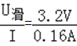=20Ω．
滑片移动到中点位置时，滑动变阻器接入电路的电阻R'_{滑}=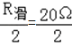=10Ω，
此时灯泡正常发光，电压等于额定电压2.5V，由串联电路特点知，
此时滑动变阻器的电压U'_{滑}=U﹣U_{灯}=4.5V﹣2.5V=2V，此时电路电流I=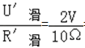=0.2A，
灯泡的额定功率P=U_{灯}I=2.5V×0.2A=0.5W．
故答案为：0；4.5；20；0.5．
【分析】1、灯泡闪亮一下熄灭，灯丝被烧断，电路断路，电路电流为零；灯泡额定电压是2.5V，
电压表量程是3V，灯泡断路后电压表接在电源两端，电压表测电源电压，
由a图知此时电压表示数超过量程3V，电源电压大于3V，电压表应换用15V量程．
2、确定电压表量程、最小分度值，由图可读出电压表的示数，即可测出电源电压；
3、根据串联电路特点求出滑动变阻器的电压，由欧姆定律求出滑动变阻器的阻值；
4、当滑片在中点位置时，灯正常发光，求出此时滑动变阻器接入电路的电阻，
根据串联电路特点求出此时滑动变阻器两端的电压，由欧姆定律求出电路电流，
由欧姆定律求出灯泡的额定功率．
15.【答案】断开；0.6；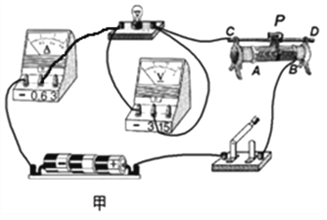；A；2.2；B；0.5
【解析】【解答】解：
（1）连接电路时，开关S应处于断开状态．
灯泡正常发光时，通过的电流为I==0.25A，所以电流表选择0～0.6A量程．
（2）电路大部分连接完成，由上面知道了选择的电流表的量程，只要将电流表的“0.6A”与灯泡左侧的接线柱连接即可．
（3）为使滑动变阻器接入电路的电阻最大，应该使滑片位于距离B接线柱最远的位置，也就是处于A端．
（4）电压表的示数为2.2V，要测量小灯泡的额定功率，应使电路电流变大，滑动变阻器阻值变小，由电路图知滑片应向B滑动．
（5）由图象知U=2.5V时，I=0.2A，则小灯泡的额定功率P=UI=2.5V×0.2A=0.5W．
故答案为：
（1）断开；0.6；（2）实物连接如下图：
（3）A；（4）2.2；B；（5）0.5．
【分析】（1）为保证安全，连接电路时，开关应断开；电流表的量程根据灯泡规格确定．
（2）连接实物图时，应注意电流表、电压表量程及电流方向，滑动变阻器要采用“一上一下”的接法；
（3）为保护电路，闭合开关之前，滑动变阻器接入电路的阻值应最大；
（4）读取电压表示数时，注意选择的量程和对应的分度值；要测量灯泡的额定功率，两端电压应该为额定电压．
（5）已知额定电压和正常工作电流，利用P=UI计算灯泡的额定功率．
三、实验探究题
16.【答案】（1）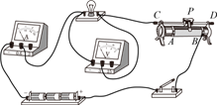
（2）断开；
（3）2.2；
（4）0.5
（5）小灯泡断路
（6）电压升高时，灯丝温度升高，灯丝电阻会随温度的升高而增大
【解析】【解答】（1）电源的电压为4.5 V，小灯泡的电阻约为10 Ω，如果只接灯泡电路中电流最大， ，所以电流表选0～0.6A的量程，且与灯泡串联，如图所示：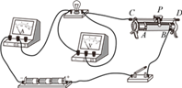；（2）实物电路连接的过程中开关应该为断开状态，防止某处短路，烧坏电路元件，电路连接完后，应将滑片移到阻值最大处，起保护电路的作用，所以滑片应该在A端．（3）电压表的量程为0-3 V，分度值为0.1 V，示数为2.2 V，而额定电压为2.5 V，故应使灯的电压增大，就要把滑动变阻器的阻值调小，即滑片向B移动．（4）由图象知，当灯的电压是2.5 V时，对应的电流值为0.2 A，
额定功率： ．（5）闭合开关，移动变阻器滑片 ，发现小灯泡始终不亮，电压表有示数，电流表无示数，原因可能是小灯泡断路.（6）小灯泡的电流随电压变化的图象不是一条直线，说明小灯泡的电阻不是定值，并且灯丝随电压的增大而升高，即灯丝的电阻随温度的变化而变化。
故答案为：（1）见上图；（2）断开；A；（3）2.2；B；（4）0.5；（5）小灯泡断路;（6）电压升高时，灯丝温度升高，灯丝电阻会随温度的升高而增大.
【分析】测量灯泡电功率时，根据灯泡的电流选择电流表的量程，连接电路时开关要断开，利用测量的电压和电流计算电功率，灯丝温度受温度影响.
17.【答案】（1）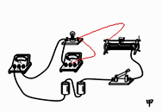
（2）灯泡断路；0.75
（3）不合理；实际电压不同，实际功率也不同，取平均值没有意义
【解析】【解答】（1）由小灯泡额定电压为“2.5V”，可选电压表的量程为“0～3V”，滑动变阻器要一上一下连接，小灯泡的右接线柱与滑动变阻器的上接线柱连接，如下图所示：
；（2）电压表并联在灯的两端有示数，而灯不亮，说明小灯泡的两接线柱接触不良或小灯泡与灯座接触不良，即小灯泡断路；电流表量程是0.6A，最小分度值是0.02A，电流表的示数I=0.3A，灯泡的额定功率P=UI=2.5V×0.3A=0.75W；（3）灯泡在额定电压下的功率是额定功率，小华的说法是不合理的；小灯泡在不同实际电压下的实际功率不同反映了小灯泡的明暗程度不同，求平均值没意义；
故答案为： (1). 见解析 (2). 灯泡断路 (3). 0.75 (4). 不合理 (5). 实际电压不同，实际功率也不同，取平均值没有意义.
【分析】本题考查了测小灯泡的电功率，可根据小灯泡的额定电压可选电压表的量程，滑动变阻器要一上一下连接，电压表并联在灯的两端有示数，而灯不亮，说明小灯泡断路，小灯泡在不同实际电压下的实际功率不同反映了小灯泡的明暗程度不同，求平均值没意义.
18.【答案】（1）解：如下图：
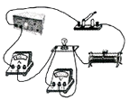
（2）电压；电流；小灯泡达到额定电压即电压表示数为2.5V
（3）0.32；A；更换成B变压器
【解析】【解答】滑动变阻器连入电路时一上一下接线柱接入电路，要求滑片向右滑动时阻值变大，则滑动变阻器的左下接线柱接入电路，连接如下图：
因功率P=UI，故测定小灯泡的额定功率需要测量和记录的物理量是电压和电流，判定该小灯泡正常发光的方法是小灯泡达到额定电压即电压表示数为2.5V；图中乙图电流表用小量程，分度值为0.02A，可得电流表的示数是0.32A，当滑动变阻器阻值调到最大值时闭合开关，发现小灯泡发光较亮(发光异常)，说明此时电路中电流大，即滑动变阻器的最大值仍然很小，即他选用了A变阻器；因A滑动变阻器不满足要求故此时若要测出该小灯泡的额定功率，你的方法是：更换成B变压器．
故答案为：（1）见解析；（2）电压；电流；小灯泡达到额定电压即电压表示数为2.5V；（3）0.32；A；更换成B变压器.
【分析】探究灯泡电功率时，要利用电压表测量电压，电流表测量电流，正确连接电路后，并准确读数，根据实际合理选择滑动变阻器.
19.【答案】（1）A；保护电路
（2）B；2.5；0.32；0.8
（3）0.25
【解析】【解答】解：（1）滑动变阻器接入右半段，滑片处于左端，滑动变阻器连入电路的电阻最大，对电路起到保护作用，因此，闭合开关前，滑片应调到最左端；（2）若要测量小灯泡的额定功率，应该使灯泡两端的电压由2.2v增大到2.5v，则电路中的电流也要相应地增大，此时滑动变阻器接入的电阻应减小，因此滑片应向B端移动；由图乙知，电流表的量程是0.6A，最小分度值是0.02A，电流表示数是0.32A，则灯泡的额定功率P_{额}=U_{额}I_{额}=2.5V×0.32A=0.8W；（3）要测量小灯泡的额定功率，小灯泡两端的电压为额定电压2.5v，根据并联电路两端电压相等，则定值电阻两端电压也等于2.5V，又知R₀=10Ω，故电流表A₂的示数为I₂= = =0.25A． 故答案为：（1）A；保护电路；（2）B；2.5；0.32；0.8；（3）0.25．
【分析】（1）从使用滑动变阻器的注意事项可知，闭合开关前滑动变阻器的滑片应位于其最大阻值处，因此确定滑片位于左右两端哪个位置时阻值最大是解决问题的核心；同时要了解滑动变阻器的作用；（2）若要想测量灯泡的额定功率，灯泡两端的电压要增大到2.5v，则灯泡电流要增大，电路电阻要变小，从而确定滑片移动的方向；由图乙确定电流表量程与最小分度值，读出电流表示数，由电功率公式P=UI求出灯泡的功率；（3）此题用到了双安法测电功率．要测量小灯泡的额定功率，小灯泡两端的电压为额定电压，根据并联电路两端电压相等和利用欧姆定律计算电流即可．
四、综合题
20.【答案】（1）移动滑动变阻器的滑片，使电压表的示数等于灯泡的额定电压2.5V．
（2）0.5；1
【解析】【解答】解：（1）要使小灯泡正常发光，应移动滑动变阻器的滑片，使电压表的示数等于灯泡的额定电压2.5V；（2）由电路图知：电流表A₂与定值电阻串联后与灯泡并联， 根据并联电路电压的特点，它们两端的电压相等，
当并联电压等于灯泡的额定电压U_{L}=2.5V时，灯泡正常发光，此时电流表A₂的示数：
I₂= = =0.5A；
根据并联电路电流的规律知，电流表A₁的量程是3A，电流表分度值是0.1A，电流表读数I₁=0.9A，
流过灯泡的电流I_{L}=I₁﹣I₂=0.9A﹣0.5A=0.4A，
灯泡的额定功率P=U_{L}I_{L}=2.5V×0.4A=1W；
故答案为：（1）移动滑动变阻器的滑片，使电压表的示数等于灯泡的额定电压2.5V．（2）0.5；1．
【分析】（1）灯泡在额定电压下能正常发光，要使灯泡正常发光，可以调节滑动变阻器滑片使灯泡两端电压即电压表示数等于灯泡额定电压，灯泡可正常发光；（2）电流表A₂与定值电阻串联，相当于电压表，使并联电路电压等于灯泡额定电压2.5V时灯泡可以正常发光，由欧姆定律可以求出电流表A₂的示数；确定电流表A₁的量程与最小分度值，读出电流表A₁的示数，然后由并联电路的特点求出流过待测电阻的电流，然后由欧姆定律求出灯泡的功率．

